# Register

|  |
| --- |
| **USE CASE NAME :**  **Register** |
| **PRIMARY ACTOR :**  **Guest** |
| **BASIC COURSE :**  **Pengguna menekan tombol daftar pada halaman home. Sistem akan menampilkan halaman form register yang harus diisi oleh pangguna. Pengguna mengisi form register yang terdiri dari field Nama Fasilitas, Nama Pemilik, Email, Nomor Identitas Pemilik, username, password, Upload Surat Ijin Pendirian Usaha, dan Upload Foto fasilitas. Pengguna menekan tombol daftar, sistem menyimpan data dalam tabel member database HOS dan akan ditampilkan sebuah pesan “Selamat Anda telah terdaftar sebagai memeber HOS”. Pengguna menekan tombol OK dalam pesan tersebut. Sistem menampilkan kembali halaman home.** |
| **ALTERNATIVE COURSE :**  **1. Jika pengguna tidak mengisi salah satu field dalam form register, maka sistem akan menampilkan peringatan “Isi semua field yang tersedia”**  **2. Jika pengguna menekan tombol batal dalam halaman form register, maka data pengguna tidak akan disimpan oleh sistem dan otomatis tidak akan terdaftar sebagai member HOS.** |

# Robustness



## Tampilan GUI

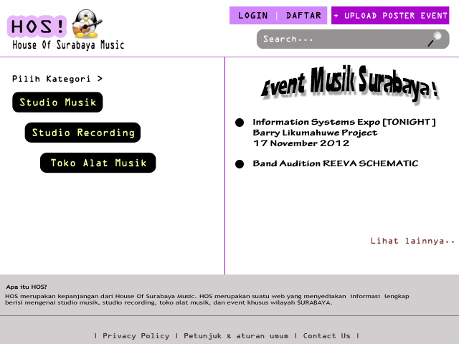

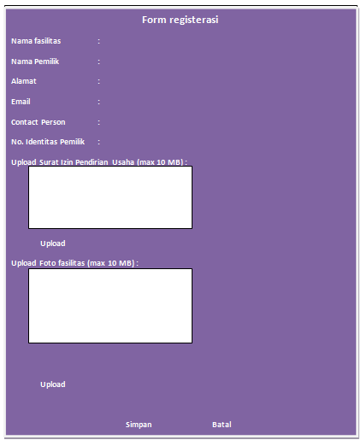

## Sequence diagram

